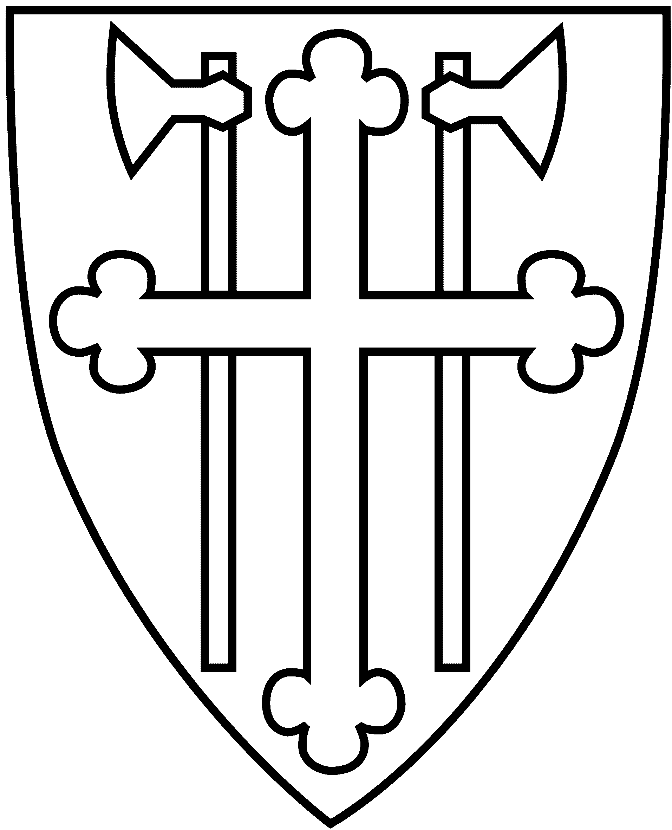

DEN NORSKE KIRKE
Kirkerådet, Mellomkirkelig råd, Samisk kirkeråd

KR 64/08

Øyer, 09. november 2008
____________________________________________________________________________

Saksbehandler: Per Erik Dehlin

Saksdokumenter:
Dok.dato | Tittel | Dok.ID
20.10.2008 | Oversikt over bispekandidater.pdf | 29903
20.10.2008 | Regler for nominasjon av biskop.doc | 26100
23.10.2008 | Utnemning av biskop i Bjørgvin | 29956

Ny biskop i Bjørgvin. Kirkerådets uttalelse

Sammendrag
Kirkerådet er i brev fra Kultur og kirkedepartementet av 20.10.08 anmodet om å avgi uttalelse om hvilke tre kandidater blant dem som har fått stemmer som anses mest skikket til å bli utnevnt som biskop i Bjørgvin.

Forslag til vedtak

Kirkerådet har på sitt møte 9. november d.å. avgitt uttalelse om utnevning av ny biskop i Bjørgvin som følger:
- Nr. 1: Navn Antall stemmer
- Nr. 2: Navn Antall stemmer
- Nr. 3: Navn Antall stemmer
Evt. dissenser:
- Som nr. 1: Navn Antall stemmer
- Som nr. 2: Navn Antall stemmer
- Som nr. 3: Navn Antall stemmer

Saksorientering
Det skal utnevnes ny biskop i Bjørgvin. Denne nominasjonen følger forskrift av 1997. Kirkerådet skal i henhold til forskrift om nominasjon m.v. ved utnevning av biskop § 6 "uttale seg om hvilke tre blant dem som har fått stemmer, de anser mest skikket til å bli utnevnt".
Kirkerådet er i brev fra Kultur og kirkedepartementet av 20.10.08 anmodet om å avgi uttalelse i henhold til ovennevnte paragraf. Utskrift av rådets vedtak bes sendt departementet med angivelse av eventuelle dissenser innen 20.11.08.

Nominasjon av kandidater
Bjørgvin bispedømmeråd har nominert fem kandidater til å komme i betraktning ved avstemming på kandidater til Bjørgvin bispeembete.
Kandidatene er (alfabetisk rekkefølge):

- Sokneprest Ivar Braut
- Domprost Ørnulf Elseth
- Rektor Halvor Nordhaug
- Generalsekretær Kjell Bertel Nyland
- Byrnisjonsprest Kari Veiteberg

Avstemningsresultatet
Halvor Nordhaug fikk 250 stemmer som førstekandidat. På de neste plassene kom Ørnulf Elseth (54 stemmer), Kjell Bertel Nyland (32 stemmer), Kari Veiteberg (30 stemmer), Ivar Braut (30 stemmer) og Egil Morland (26 stemmer).
De stemmeberettigede hadde anledning til å stemme på tre kandidater i prioritert rekkefølge. Dersom vi ser på det totale stemmetallet får vi følgende resultat: 1. Halvor Nordhaug (347 stemmer), 2. Ivar Braut (209 stemmer), 3. Kjell Bertel Nyland (182 stemmer), 4. Ørnulf Elseth (177 stemmer), 5. Kari Veiteberg (129 stemmer), Egil Morland (111 stemmer).
Kandidatene ble invitert til uformelle samtaler i Oslo og Bergen. Alle kandidatene som ble nominert av bispedømmerådet ble innkalt. Egil Morland ble ikke innkalt til samtale. Han fikk minst stemmer, både når det gjelder førstestemmer og totalt, og han var ikke nominert fra bispedømmerådet. I Oslo møtte Kjell Bertel Nyland til samtale 08.10, Kari Veiteberg og Halvor Nordhaug møtte til samtale i Oslo 29.10., mens Ivar Braut og Ørnulf Elseth møtte til samtale i Bergen 27.- 28.10. Fra Kirkerådet deltok Nils-Tore Andersen og Sissel Vartdal. Fra administrasjonen deltok Jens-Petter Johnsen og Per E. Dehlin. I samtalen med Kjell Bertel Nyland deltok ikke Nils-Tore Andersen. Kirkerådet vil i møtet bli orientert om samtalene, samt motta et samtalereferat.

